Podklady k výzvě na prováděcí projekt
Orlí 9
Jedná se o vypracování prováděcí dokumentace dle přiložené výzvy. Dotčený objekt se nachází v katastrálním území „Město Brno“ na parcele číslo „186“ ve vlastnictví Statutárního města Brna. Jedná se o bytový dům z roku 1904. Bytový dům je zapsán v ústředním seznamu kulturních památek.
Obecné požadavky na PD:
- Při provádění projektové dokumentaci je nutno dbát na maximální zachování autenticity a originality.
- Fasády opravit v duchu původního charakteru a stavební podstaty domu
- Výměna výplní otvorů - Okna a dveře zachovávat velikosti otvorů a tloušťky rámů. Zachování původního kastlového charakteru okna, zachovávat profilace, půdorysné pozice od fasády, doplnění izolačním dvojsklem do vnějších křídel, demontáž a navrácení původního kování do nových křídel, deponování jednoho kompletního exempláře okenní výplně
- Zámečnické prvky ponechat v maximální míře s možností repase, ponechání významných koncových prvků na fasádě
- Zachování materiálových a konstrukčních prvků na fasádě
- Zachování původních, originálních povrchů stěn a podlah v interiéru
- Rozvody inženýrských sítí vést ve zdi

Projektovou dokumentaci je nutno členit na tyto celky (samostatné části dokumentace):
- SO 01 - Provedení oprav fasád včetně výměny oken a dveří (dle závazného stanoviska OPP), oprava dvorních ploch a úpravy společných prostor
- SO 02 - Oprava sklepních prostor
- SO 03 - Provedení zasíťování proti holubům (světlíky, dvory, apod.)

Rozsah prací:
- Oprava fasád v části domu dle obrázku 1 – fasády vyznačeny červeně (vč. zajištění stratigrafického průzkumu)
- Provedení historického průzkumu
- Oprava výkladců a vstupních dveří v uliční části domu (dle požadavků OPP)-sjednocení vzhledu
- Oprava komínů a nadstřešních konstrukcí
- Oprava zídky mezi objekty Orlí 9 a Orlí 11 – vyznačeno žlutě na obr. 1
- Nové klempířské výrobky – dle dochovaného tvarování (parapety, římsy, svody,…)
- Výměna oken a dveří v plochách opravovaných fasád (dle obr.1 vyznačeny červeně) dle požadavků OPP – stratigrafický průzkum.
- Provedení nutných oprav společných prostor – rozvody veškerých inženýrských sítí (vč. plynoinstalace) zapravit pod omítku, lokální opravy omítek a následná výmalba, oprava nášlapů schodišť a lokální vyspravení dlažby, oprava – repase zábradlí
- Řešení lodžií s ohledem na funkčnost všech detailů (skladby, oplechování, zábradlí, zastřešení…)
- Oprava sklepních prostor zaměřená na odstranění vlhkosti (návrh nejvhodnějšího řešení) opravu elektroinstalace, ležaté kanalizace (s ohledem na dodržení podchodné výšky – pokud bude realizovatelné), omítek a sklepních kójí
- Oprava dvorních prostor bytového domu (dvorky), řešit i prostory světlíků (omítky, nášlapné vrstvy, kanalizace)
- Provedení zasíťování proti holubům ve dvorním traktu a ve světlících bytového domu
- Oprava části střechy (vyznačeno modře na obr. 1)
- Oprava hromosvodu vč. revize

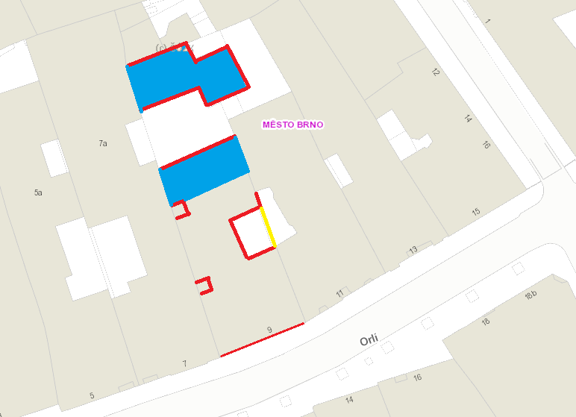
Obr. 1 – situace
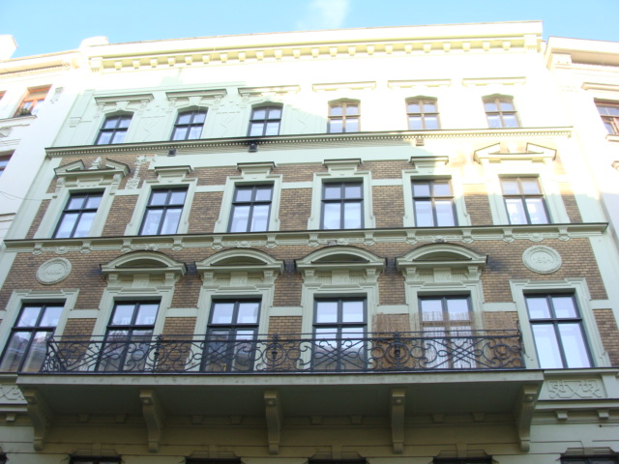
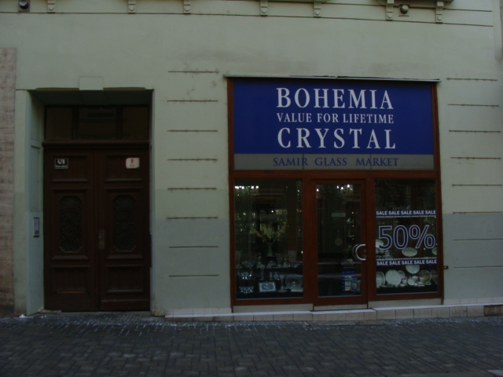
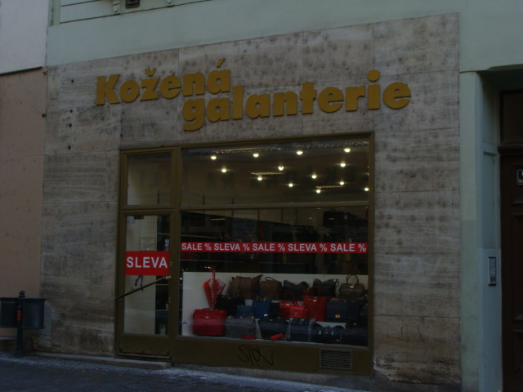

Obr. 2 - uliční fasáda + výkladce
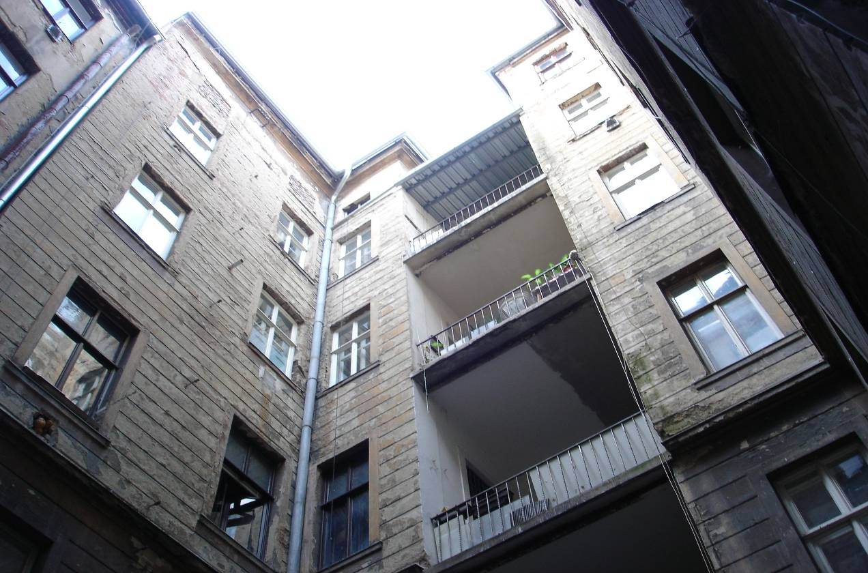
Obr. 3 – dvorní fasáda
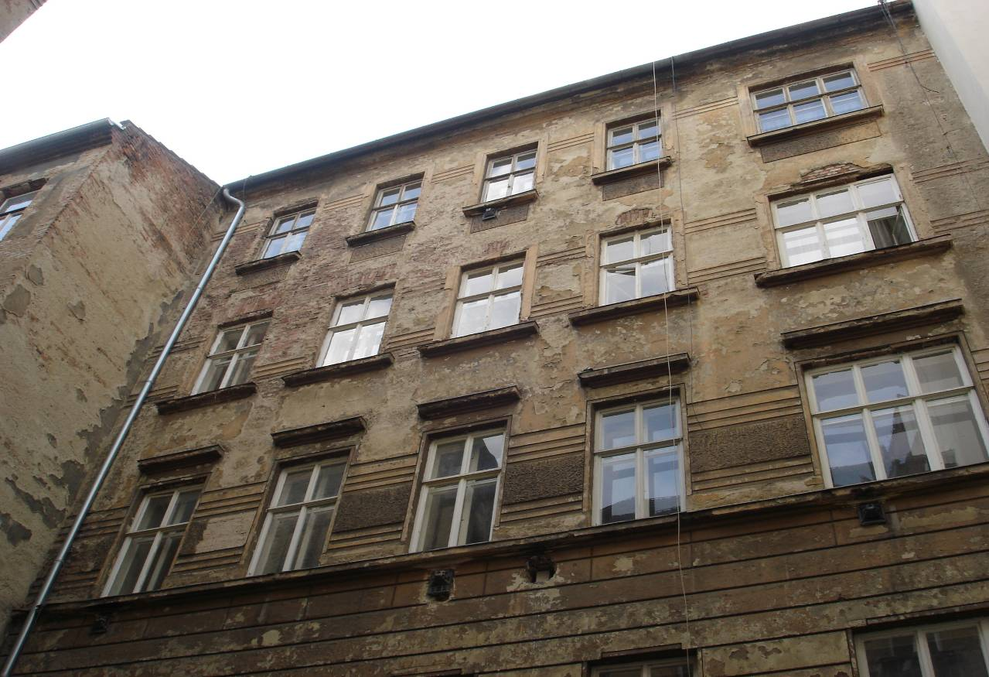
Obr. 4 –dvorní fasáda

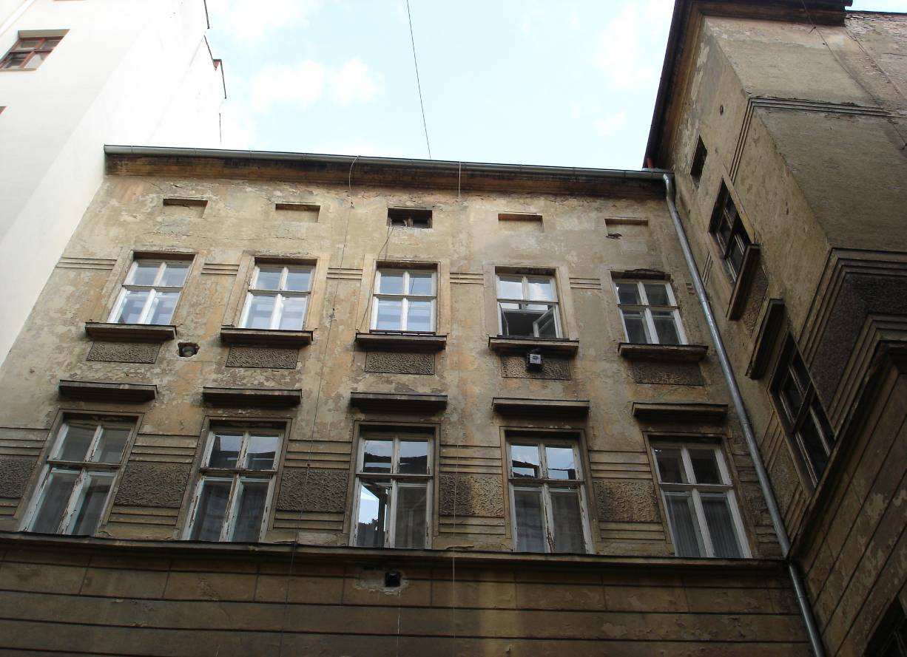
Obr. 5 – fasáda zadní trakt
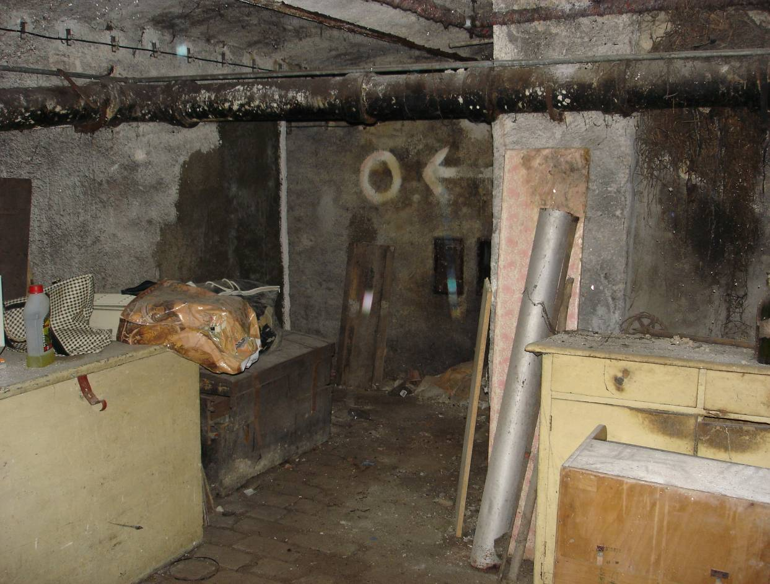Obr. 6 – sklep
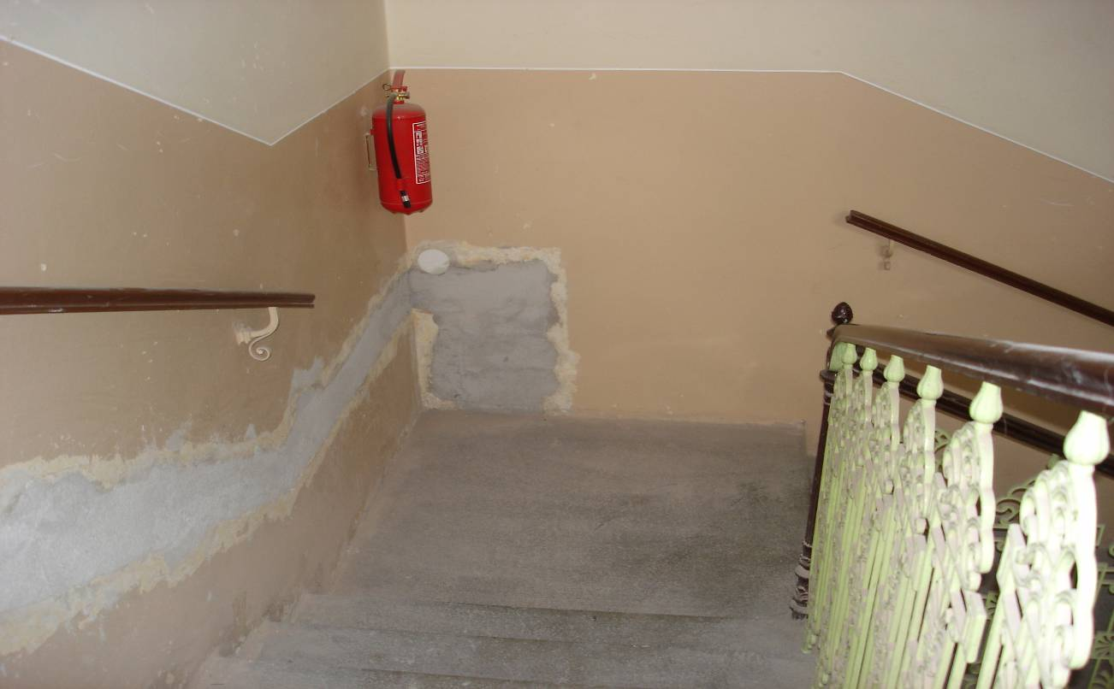
Obr. 7 – společné prostory

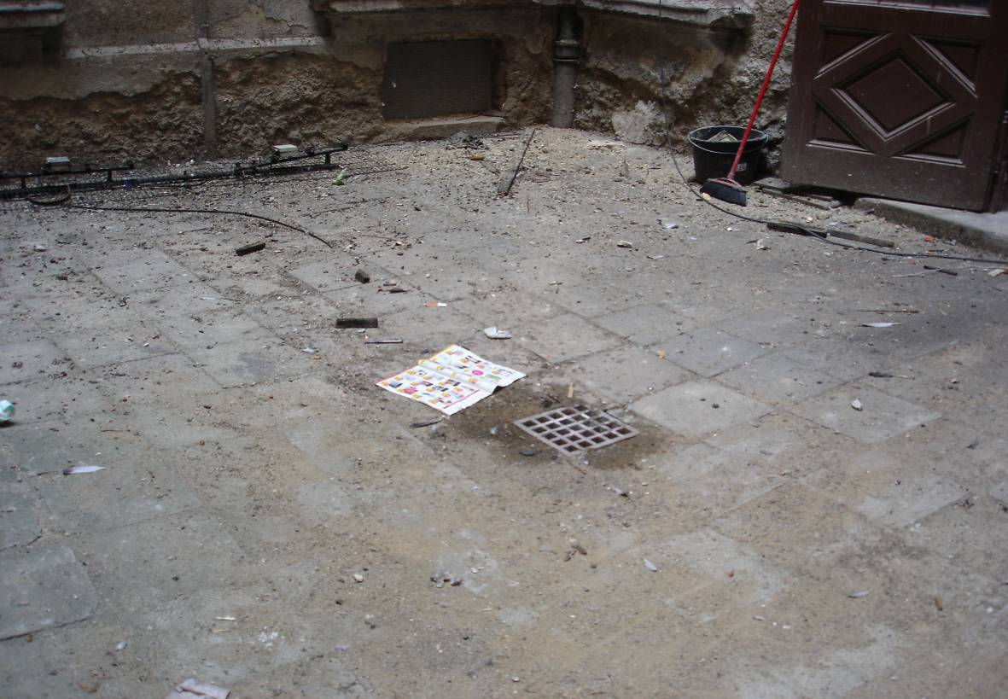
Obr. 8 - dvůr

